2025年端午节慰问品套餐简介
A套餐
产 品 | 单位 | 内装产品 | 产品图片展示 | 零售价（元）
真真老老粽子 | 盒 | 经典大肉粽:140克x1只/袋*2袋  栗子肉粽:140克x1只/袋*2袋  红袍豆沙粽:140克x1只/袋*3袋  金丝蜜枣粽:140克x1只/袋*2袋 | 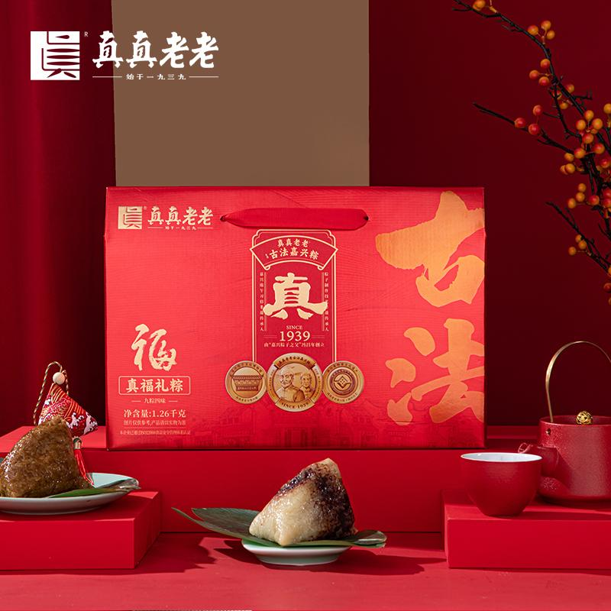 | 69
山茶油 | 盒 | 葛玄山茶油500ml*2 | 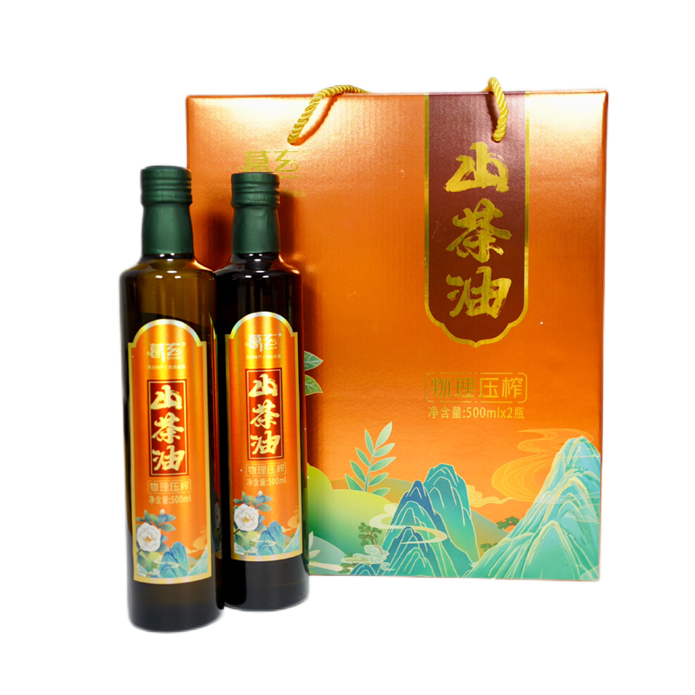 | 178
五谷杂粮 | 盒 | 绿豆 400克*1包  绿豆百合粥 400克*2包  燕麦 400克*1包  黑米 400克*1包  小黄米 400克*1包  糙米 400克*1包 | 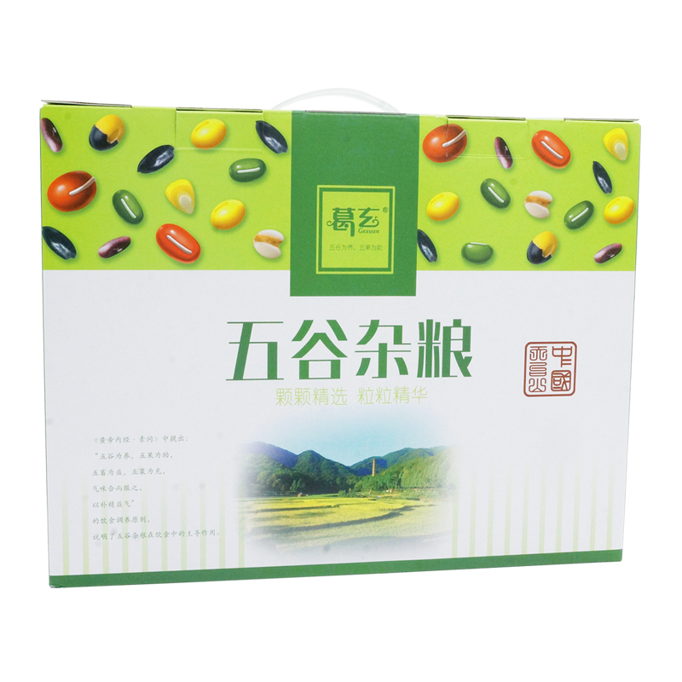 | 128
艾草锤 | 个 |  | 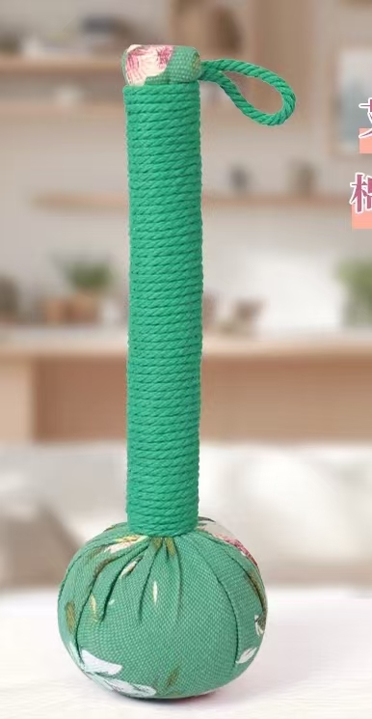

B套餐
产 品 | 单位 | 内装产品 | 产品图片展示 | 零售价（元）
诸老大 粽子礼盒 | 盒 | 130克*1酱香蛋黄黑猪肉粽*1包  130克*1酱香黑猪肉粽*2包  130克*1黑松露味五花肉粽*1包  130克*1上膳牛肉粽*1包  130克*1经典洗沙粽*1包  130克*1家香红豆粽*2包  130克*1金丝小枣粽*1包  130克*1茉莉金桔粽*1包 | 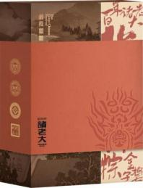 | 129
全球优品 零食礼箱 | 盒 | Hofele原味蛋卷皇125G 香港 Codex松露形巧克力105g 英国 越南MXT猫屎咖啡187g 越南 道吉草夹心饼干120g 印尼 Dandun营养麦片240g 澳洲 威卡思曲奇饼干75g 马来 菲律宾道吉草香蕉片60g 菲律宾 冬伊蒟蒻果冻508g 香港 明月柬一藜麦卷92g 中国 印尼小鸡鲨鱼面84g 印尼 100%进口椰子水450ml 越南 原切牛肉粒100g 香港 | 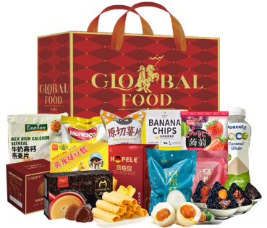 | 228
特仑苏  纯牛奶 | 盒 | 250mL×12盒 | 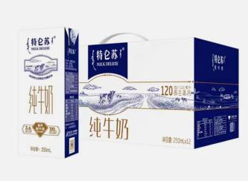 | 59.9

C套餐（提货券自提的方式）
产 品 | 内装产品 |  |  |  |  | 产品图片展示 | 零售价（元）
五丰冷食、冷饮 | 名称 | 数量 | 单位 | 规格型号 | 市场零售价 | 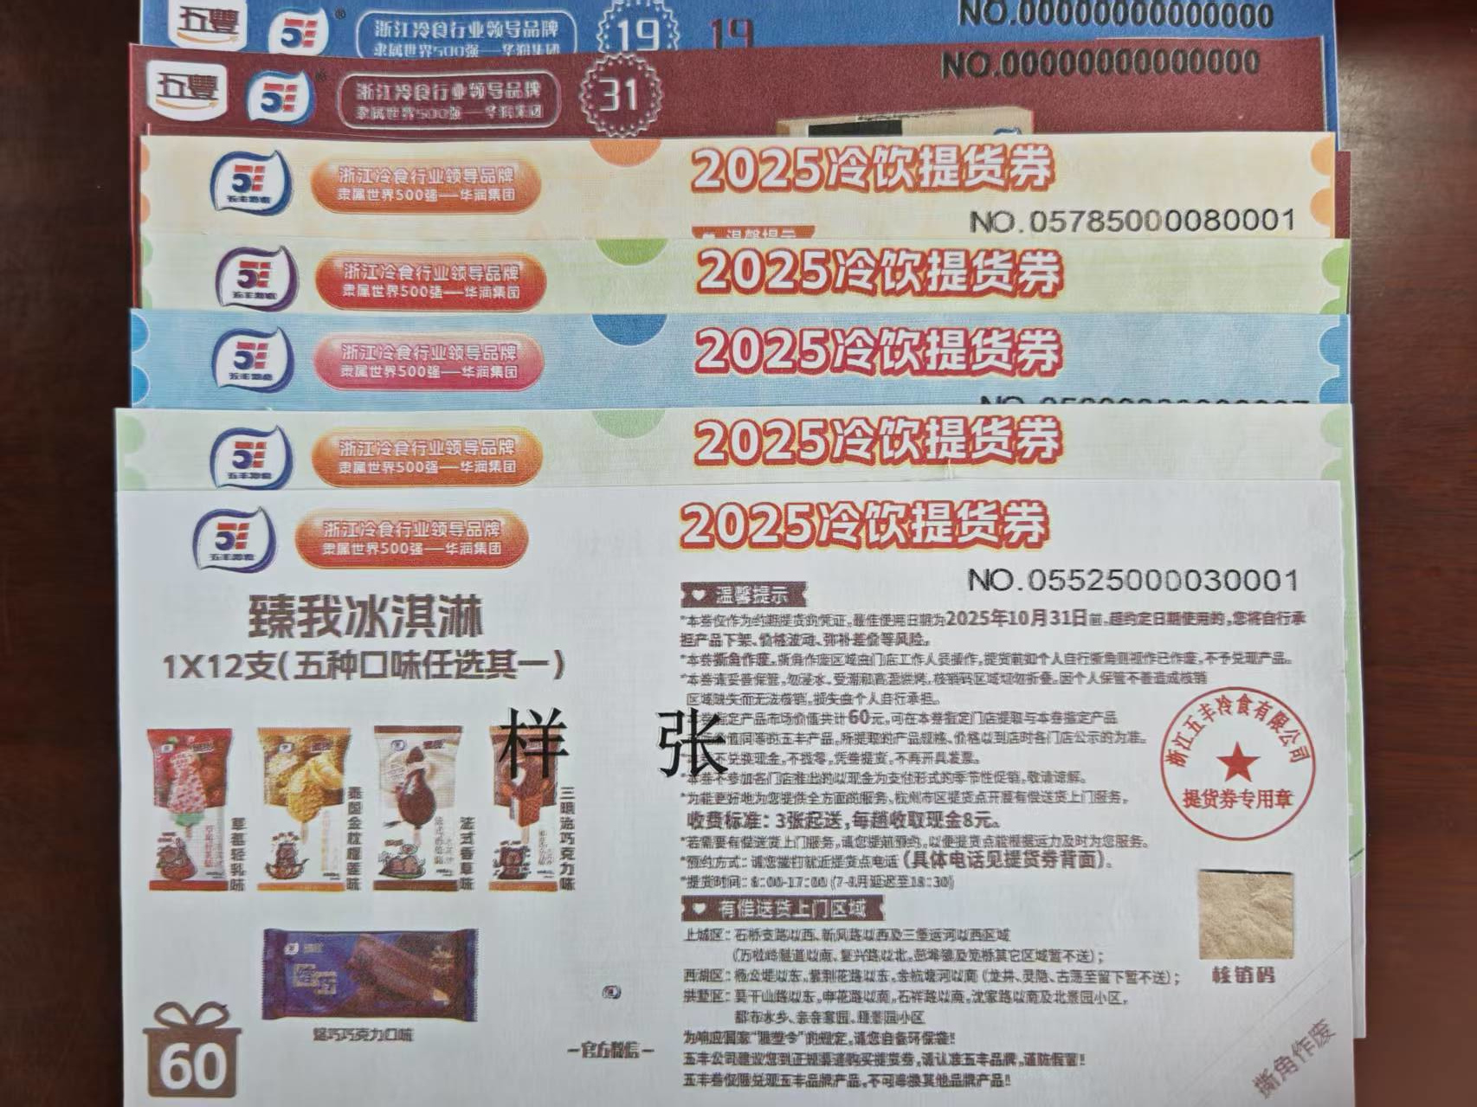 | 265
五丰冷食、冷饮 | 臻我冰淇淋 | 12 | 支 | 65-75g | 60 |  | 265
五丰冷食、冷饮 | 上口爱甜筒茉莉龙井口味冰淇淋 | 4 | 支 | 85g | 20 |  | 265
五丰冷食、冷饮 | 爽一族多财多亿雪泥 | 10 | 支 | 75g | 40 |  | 265
五丰冷食、冷饮 | 爽一族多汁椰椰雪糕 | 10 | 支 | 75g | 30 |  | 265
五丰冷食、冷饮 | 五丰8颗葡萄冰淇淋 | 3 | 支 | 80g | 15 |  | 265
五丰冷食、冷饮 | 155g今牛做黑椒西冷牛排 | 2 | 袋 | 155g | 62 |  | 265
五丰冷食、冷饮 | 320克糯米烧卖 | 2 | 袋 | 320g | 38 |  | 265

